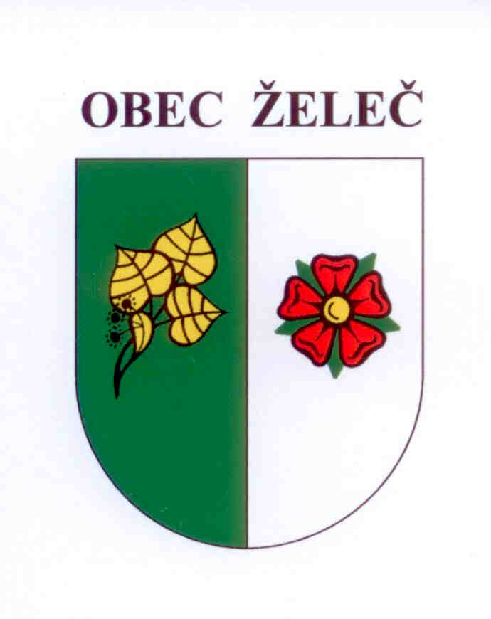
POZVÁNKA
na veřejné jednání Zastupitelstva obce Želeč, které se koná dne 10.2.2016 od 18 hodin v obřadní místnosti OÚ

Program jednání:
- Zahájení, volba orgánů jednání.
- Zpráva o činnosti rady.
- Schválení zadávací dokumentace k veřejné zakázce na stavební úpravy obecního úřadu.
- Schválení zadávací dokumentace k veřejné zakázce na rekonstrukci sportovního areálu.
- Schválení výběrové komise k veřejným zakázkám na stavební úpravy OÚ a rekonstrukci sportovního areálu.
- Schválení záměru parcelace a prodeje pozemků dle GP. ( zahrádky )
- Schválení záměru prodeje oddělené části pozemku dle GP. ( lesácká ubytovna )
- Schválení prodeje oddělené části pozemku.
- Diskuse
- Usnesení, závěr.

V Želči dne 2.2.2016
Ladislav Stejskal
starosta obce

